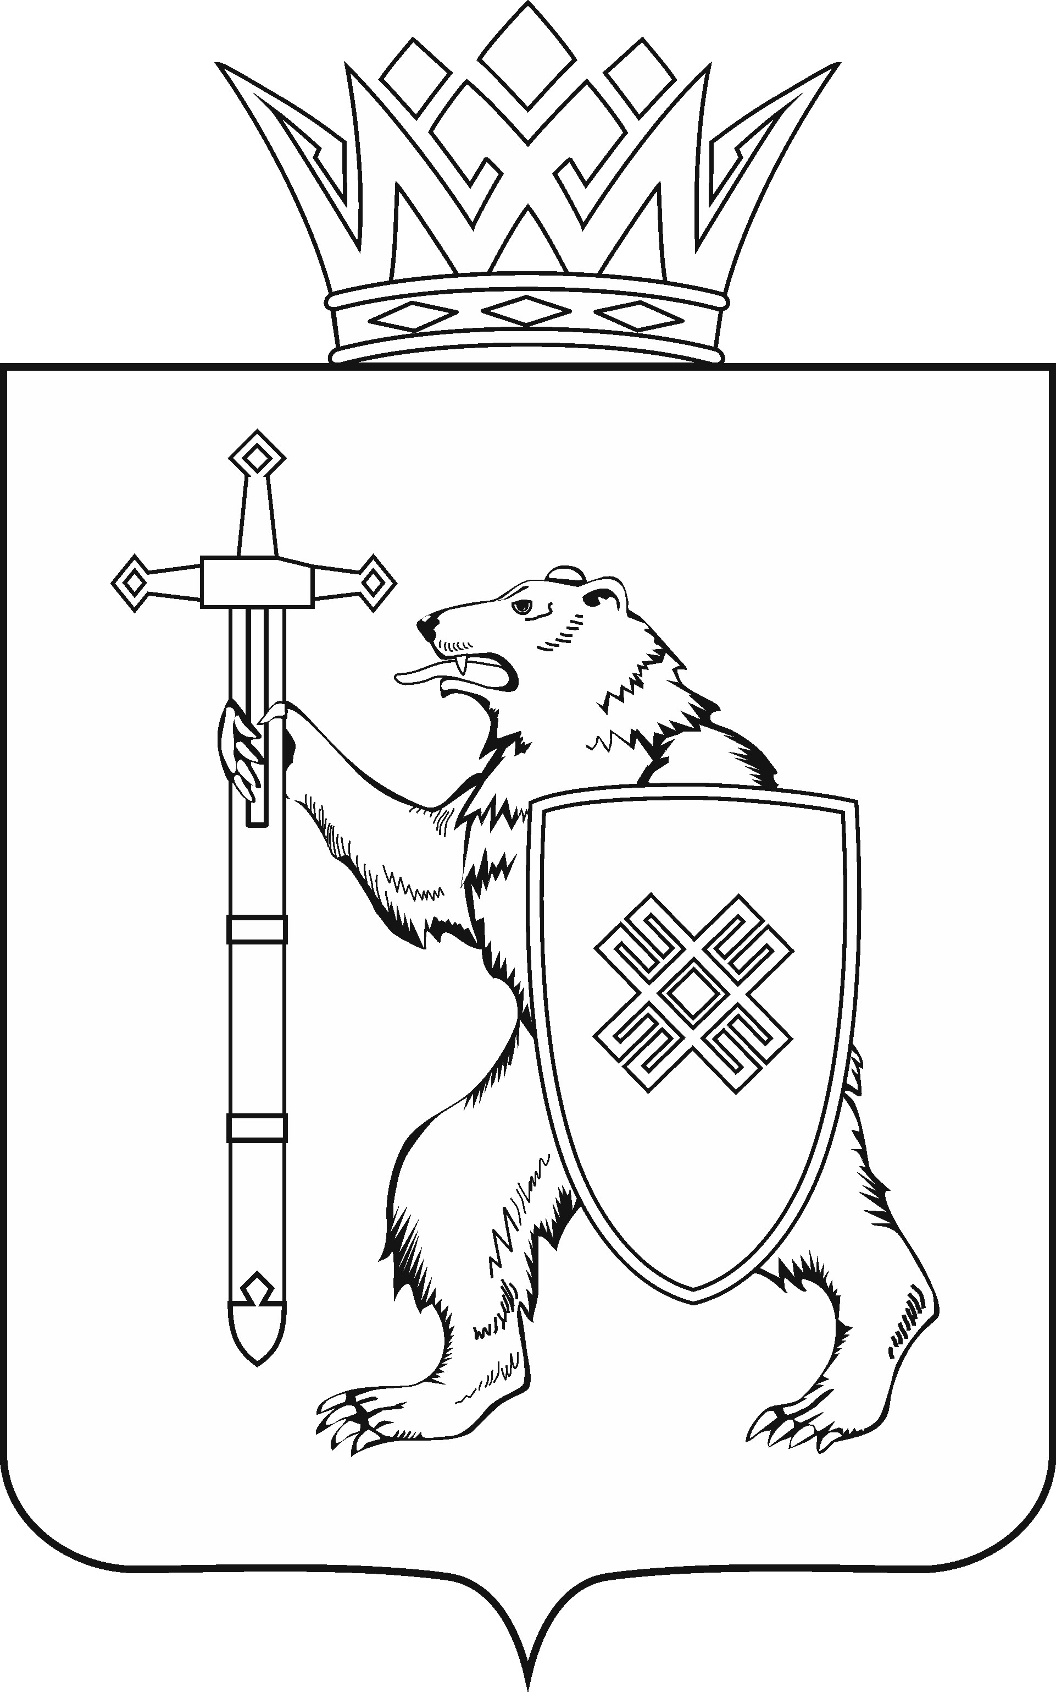
МАРИЙ ЭЛ РЕСПУБЛИКЫН КУГЫЖАНЫШ ПОГЫНЖО  АГРОПРОМЫШЛЕННЫЙ КОМПЛЕКСЫМ ВИЯҥДЫМЕ, ЭКОЛОГИЙ ДА ПӰРТӰС ДЕНЕ ПАЙДАЛАНЫМЕ ШОТЫШТО КОМИТЕТ  Ленин проспект, 29-ше,  Йошкар-Ола, 424001 |  | ГОСУДАРСТВЕННОЕ СОБРАНИЕ РЕСПУБЛИКИ МАРИЙ ЭЛ  КОМИТЕТ  ПО РАЗВИТИЮ  АГРОПРОМЫШЛЕННОГО  КОМПЛЕКСА, ЭКОЛОГИИ И ПРИРОДОПОЛЬЗОВАНИЮ  Ленинский проспект, 29,  г. Йошкар-Ола, 424001
Тел. (8362) 64-14-16, 64-13-95, факс (8362) 64-14-11, E-mail: info@gsmari.ru

ПРОТОКОЛ № 43

ЗАСЕДАНИЯ КОМИТЕТА

10 февраля 2022 года

10.00

ПОВЕСТКА ДНЯ:

1. О результатах рассмотрения проекта закона Республики Марий Эл «О внесении изменений в Закон Республики Марий Эл «О государственной поддержке сельского хозяйства».
Комитет решил:
1. Внести проект закона Республики Марий Эл «О внесении изменений в Закон Республики Марий Эл «О государственной поддержке сельского хозяйства» на рассмотрение двадцать четвертой сессии Государственного Собрания Республики Марий Эл и рекомендовать его к принятию в двух чтениях в целом.
2. Предложить Президиуму Государственного Собрания Республики Марий Эл включить в повестку дня двадцать четвертой сессии Государственного Собрания Республики Марий Эл вопрос «О проекте закона Республики Марий Эл «О внесении изменений в Закон Республики Марий Эл «О государственной поддержке сельского хозяйства».
3. Поручить председателю Комитета по развитию агропромышленного комплекса, экологии и природопользованию А.А.Новикову представить заключение Комитета по развитию агропромышленного комплекса, экологии и природопользованию на проект закона Республики Марий Эл «О внесении изменений в Закон Республики Марий Эл «О государственной поддержке сельского хозяйства» на двадцать четвертой сессии Государственного Собрания Республики Марий Эл.
2. Об обращении депутата Государственного Собрания Республики Марий Эл А.Е.Павлова по вопросу освобождения от уплаты единого сельскохозяйственного налога.
Комитет решил:
Направить предложение депутата Государственного Собрания Республики Марий Эл А.Е.Павлова на рассмотрение в Правительство Республики Марий Эл.

Секретарь Комитета Н.И.Богачук

